1. tétel
A kommunikáció tényezői és funkciói
A kommunikáció mint a nyelvtudományok egyik ága az ötvenes évektől önállósodott. Ma a kommunikációelmélet sok helyen önálló tárgyként tanulható.
A kommunikáció fogalma
A kommunikáció – magyarul közlésfolyamat – egy információ mozgásba lendítése, két fél közötti szándékos és kölcsönös felhasználása. Ezzel szemben az információ egyirányú, nem kölcsönös. A közlekedési jelzőtáblák például csak információt nyújtanak. Ezzel szemben egy egyetemi előadást inkább kommunikációnak foghatunk fel, hiszen a hallgatók viselkedése (figyelés, jegyzetelés, alvás vagy nevetgélés) mind visszajelzésnek minősül.
A kommunikáció lehet verbális (pl. beszélgetés, előadás, levélírás) és nonverbális (mimika, gesztusok, füttyjelek, ábra).
A kommunikáció tényezői
Az alábbi rendszert Roman Jakobson nyelvész dolgozta ki. Kommunikációs ábrájának előnye, hogy nemcsak a nyelvi, hanem bármiféle kommunikációra alkalmazható.
A kommunikációnak az alábbi tényezőit állapítja meg:
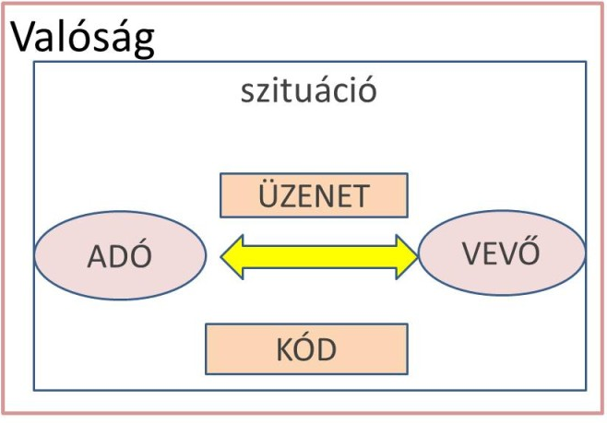
Adó-vevő: egy párbeszéd során az adó és a vevő cserélgetik helyüket, de mindegyik pillanatban mindketten adók is, vevők is, hiszen míg egyikük beszél, a másik valamilyen módon (pl. mimikával) szintén információkat közöl.
Üzenet: a közlés tartalma.
Csatorna: az a fizikai közeg, amely lehetővé teszi – fizikálisan, a gyakorlatban – a közlésfolyamat létrejöttét. Pl. a levegő hanghullámai, telefonvonal, világháló stb.
Kód: az a jelrendszer, amely a résztvevők számára közös (pl. a magyar nyelv).
Beszédhelyzet: ide tartoznak a folyamat tér és időviszonyai, egyéb külső körülményei.
Valóság: a résztvevők közös előismeretekkel kell, hogy rendelkezzenek a világról. Pl. egy vita kellős közepébe csöppenő ember nem feltétlenül érti, miről van szó.
Ha bármelyik tényező hiányzik, vagy nem működik kielégítően, nem jön létre, vagy nem sikeres a kommunikáció.
A kommunikációs célok/a kommunikáció funkciói
A kommunikációnak hat funkcióját szokás megkülönböztetni:
Referenciális (ábrázoló-leíró): célja a tájékoztatás, ismeretközlés. Ennek megfelelően leginkább a kijelentő mód kötődik hozzá. Referenciális funkciót töltenek be a használati utasítások, a szakkönyvek, a történetmesélés, a bemutatás, önéletrajz, de részben egy irodalmi tájleírás is.
Konatív (felhívó): célja, hogy a hallgatót rávegye valamilyen cselekvésre, vagy épp eltiltsa. Épp ezért gyakrabban kötődik hozzá a felszólító mód. Gyakran találkozunk ezzel az iskolai tanórákon (állj fel!), a reklámszövegekben (próbálja ki!) házirendekben (tilos dohányozni!).
Emotív (érzelemkifejező): Péter Mihály nyelvész szerint ezt a funkciót semmilyen közlésben nem tudjuk kikerülni, mert valamilyen érzelem minden kifejezésünkhöz kötődik. Az érzelemkifejezés legjellegzetesebb nyelvi eszközei az indulatszók. Vannak olyan szövegtípusok, amelyek egyértelműen ide sorolhatók, pl. a káromkodás, a lelkizés, a szerelmi vallomás.
Fatikus (kapcsolatteremtő, kapcsolattartó és kapcsolatlezáró): a nyelv fatikus funkciója akkor érvényesül, amikor nem akarunk tartalmas információt közölni, csak a másik iránti jószándékot, udvariasságot, tiszteletet akarjuk kifejezni. Ide tartoznak a köszönésformák, megszólításformák és udvarias kérdések.
Metanyelvi (értelmező): a másik öt funkció esetében a nyelv segítségével nyelven kívüli dologról beszélünk. A metanyelvi funkció esetében a nyelv segítségével a nyelvről teszünk megállapításokat, így ide tartozik minden nyelvtankönyv, nyelvtanóra, de olyan egyszerű hétköznapi kérdések is, pl. hogy mit jelent ez a szó?.
Poétikai (esztétikai): ez a funkció a szépirodalomban érvényesül leginkább, de egy pohárköszöntő, egy templomi prédikáció is tartalmazhat erre a funkcióra utaló jegyeket. A poétikai funkció fontos és gyakori összetevői a szóképek és az alakzatok, illetve minden olyan eszköz, ami a nyelvi szépség és választékosság irányába mutat.

